ПАСПОРТ
УНИВЕРСАЛЬНАЯ ВЕРЁВОЧНАЯ АНКЕРНАЯ ЛИНИЯ
для защиты от падения с высоты
«МОБИ-РОУП»
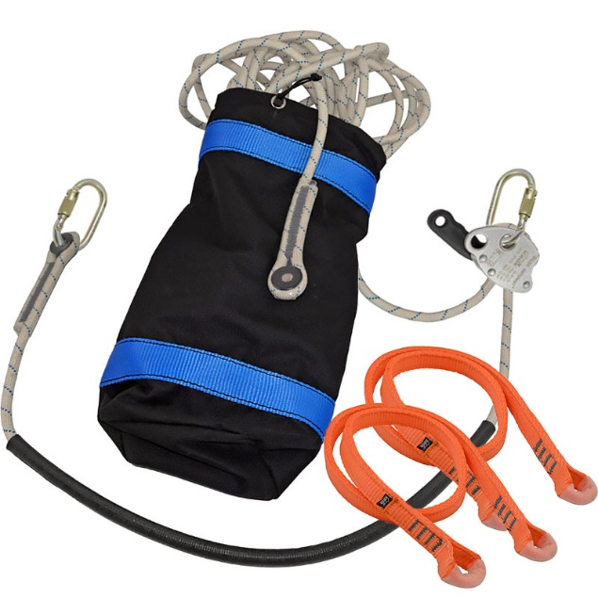

1. Общие сведения
1.1. Универсальная верёвочная анкерная линия «МОБИ-РОУП» (далее – изделие, анкерная линия) — простая и функциональная мобильная гибкая верёвочная система защиты от падения с высоты, предназначенная для одного потребителя.
1.2. Универсальная линия «МОБИ-РОУП» может использоваться как:
- временно устанавливаемая горизонтальная гибкая анкерная линия (горизонтальные перила) для работы вдоль края монтажных горизонтов или вдоль уклонов;
- временно устанавливаемая вертикальная гибкая анкерная линия для работы на вертикалях или наклонных поверхностях и позволяющая осуществлять перемещение вдоль неё, как вниз, так и вверх. (Внимание! Страховочно-спусковое устройство (СУ) на линии «МОБИ-РОУП» не может автоматически сопровождать пользователя при перемещении. Для этого используют дополнительную линию со специальными страховочными устройствами. Например, Лоцман или Перевёртыш от ТМ KROK);
- средство эвакуации по вертикали;
- строп регулируемой длины для удержания или позиционирования;
- петля-охватка регулируемой длины для присоединения к боковым пунктам прикрепления страховочной привязи пользователя.

2. Технические характеристики и принцип работы
2.1. Конструктивно анкерная линия (Рис.1) состоит из нескольких обособленных компонентов, каждый из которых (за исключением сумки) является самостоятельным средством индивидуальной защиты от падения с высоты. И соответственно каждый компонент сертифицирован, как средство индивидуальной защиты (СИЗ), хотя сама анкерная линия «МОБИ-РОУП» не является средством защиты, носимым на человеке. Соединение этих компонентов в одной системе позволяет использовать эту систему для защиты от падения с высоты всеми описанными способами, как указано в настоящем паспорте.
Анкерной направляющей линии служит канат (5) определённой длины и диаметра с шитыми конечными петлями (6). Это, ни что иное, как строп верёвочный (изготовленный в соответствии с ЕН 354, но длинной более 2х метров) из полиамидной статической верёвки (каната) диаметром не менее 11 мм. Строп используется как ветвь строповая и прикрепляется к одной точке анкерного крепления (или к элементу конструкции, на которой предстоит работать) непосредственно своей конечной петлёй посредством соединительного карабина (1), а ко второй точке анкерного крепления – посредством страховочно спускового устройства (3), входящего в состав линии и его, устройства, соединительного карабина (4).
Со стороны, выходящим из страховочно-спускового устройства, анкерная направляющая имеет протектор рукавный (2) для защиты от возможного истирания о конструкционные выступы и перегибы при использовании линии, как вертикальной. А сами конечные петли оборудованы собственными протекторами от истирания – резиновыми вставками (6).
Для регулирования длины анкерного каната используется фиксирующее страховочно- спусковое устройство (СУ) - автоблокант «ФЁДОР Автомат» (3), изготовленное в соответствии с ЕН 12841 (тип С). Кроме управления спуском, при использовании страховочно-спускового устройства при вертикальных линиях или при эвакуации, СУ способно к протравливанию верёвки при приложении к нему (или к выходящей из него верёвке) критических нагрузок, превышающих усилие удержания им этой верёвки. Это свойство в горизонтальных анкерных линиях приводит к полезному автоматическому снижению нагрузки на анкерные точки и линию в целом до безопасных значений, имеющей место при нагружении линии при удержании срыва пользователя в любой точке её протяжённости.
Для присоединения к конечным пунктам прикрепления, кроме конечных соединительных карабинов могут использоваться и анкерные стропы, входящие в общий комплект поставки. Такими стропами опоясываются конструкции для получения анкерной петли, к которой будет присоединён соединительный карабин анкерная линия (столбы, опоры, фермы и пр.).
Мобильная анкерная линия комплектуется сумкой-баулом для транспортировки и хранения (7), которая также может использоваться в процессе работы, Как в накопитель в сумку можно убирать излишек верёвки при работе, а наполненная любым утяжелителем сумка, может служить противовесом для удержания линии в нятянутом положении при установке системы в качестве вертикальной гибкой анкерной линии.
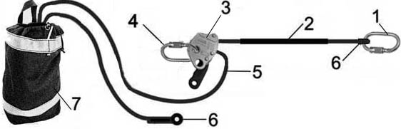
Рис.1. Схематическое устройство анкерной линии «МОБИ-РОУП»
Сумка-баул 11 — вспомогательная сумка-мешок для транспортировки набора снаряжения с одной лямкой для переноски. Объём: 11 л, размер: 44×12×21 см, вес: 250 г
Лямка сумки из 25 мм ленты оснащена пластиковой трёхщелевой пряжкой для регулировки длины и используется как ручка или плечевой ремень для переноски.
Верхняя ленточная петля из той же ленты используется как ручка для переноски или служит для подвешивания сумки, например, за крючок или карабин.
Сумка оснащена коротким репшнуром со схватывающей клеммой Хубера на конце. Клемма схватывающая предназначена для позиционирования сумки на верёвках любого диаметра. Для закрепления сумки в нужном месте верёвочных перил, репшнур с клеммой 3–4 раза оборачивается вокруг верёвки по восходящей траектории, а затем фиксируется в прорези клеммы, как показано на фотографии.
Сумка изготовлена из прочной чёрной синтетической ткани «Оксфорд 600».
Расположенный по верхнему краю сумки шнур с пластиковым стопором позволяет при необходимости затягивать горловину сумки.
В дне сумки имеется сквозное отверстие, закреплённое люверсой (блочок). Отверстие служит для того, чтобы случайно попавшая внутрь вода не накапливалась в сумке.

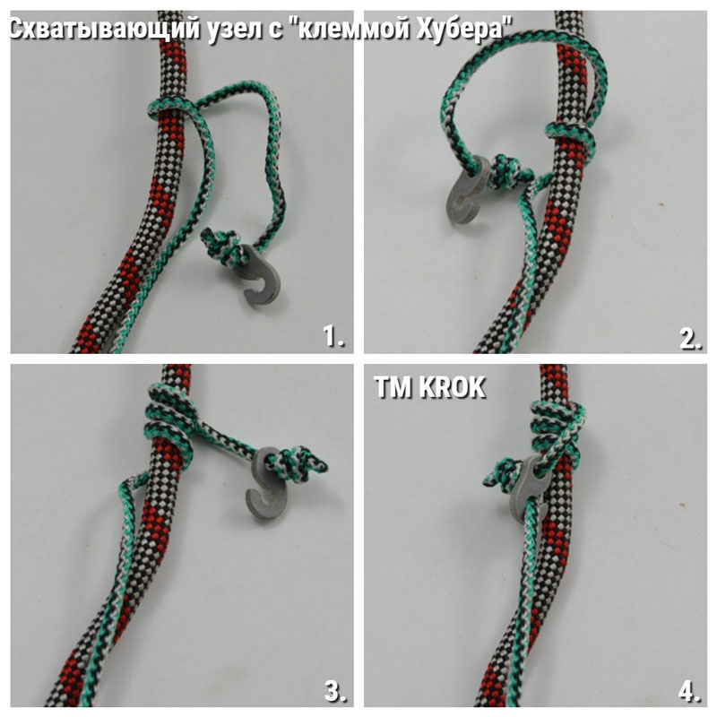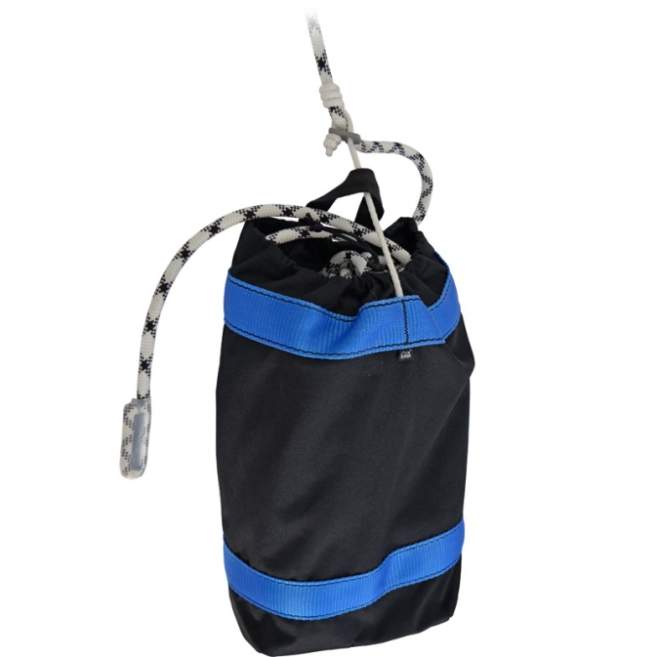
Рис.2. Сумка-баул и способ её прикрепления к анкерной направляющей посредством клеммы.
Анкерный многослойный строп «Хард» — двупетельный многослойный плоский строп широкого спектра применения.
Именно для повышения стойкости к истиранию фал стропа исполнен трёхслойным, а петли ленточного стропа выполнены двухслойными, зауженными и дополнительно защищены протектором.
Анкерный строп «Хард» изготавливается из грузовой полиэстеровой ленты шириной 25 мм длиной 1,2 м. Имеет разрывную нагрузки: 50 кН.
СУ «Фёдор автомат» — полуавтоматическое самоостанавливающееся спусковое устройство для одинарной верёвки.
СУ «Фёдор» — автоблокант: во время спуска устройство автоматически останавливается при отпускании управляющей рукояти. Сама рукоять — автоматически отбрасывается в сложенное положение.

Технические характеристики:
- Максимальная расчетная нагрузка (Max) — начало протравливания в зависимости от диаметра используемой верёвки: 400–800 кг
- Предельная рабочая нагрузка WLL (Working Load Limit) — начало неупругой деформации щеки: 15 кН
- Минимальная разрушающая нагрузка MBS (Minimum Breaking Strength): не менее прочности используемого соединительного карабина, т. е. не менее 22 кН
- Динамическая прочность: удерживает груз массой 100 кг при падении с фактором два (F=2)!
- Вес: 460 г

Овальный стальной карабин «ОВАЛ Байонет» — износостойкий соединительный карабин с байонетной муфтой и увеличенным открытием замка!
Для открытия-закрытия байонетной муфты необходимо потянуть муфту «вниз» до упора, провернуть до упора и отпустить.
Байонетная муфта карабина позволяет фиксировать замок-защёлку самым надёжным способом, что не вибрация, ни трение о муфты о верёвку или другие посторонние предметы, не могут открыть её случайным образом!
Замок карабина типа «Key Lock» не цепляется за одежду, петли и стропы благодаря своей конструкции.
Карабин «ОВАЛ Байонет» свободно проходит сквозь узкие и длинные отверстия, где его аналоги застряют! Это достигнуто благодаря тому, что радиус закругления овала чуть увеличен по сравнению с аналогами.
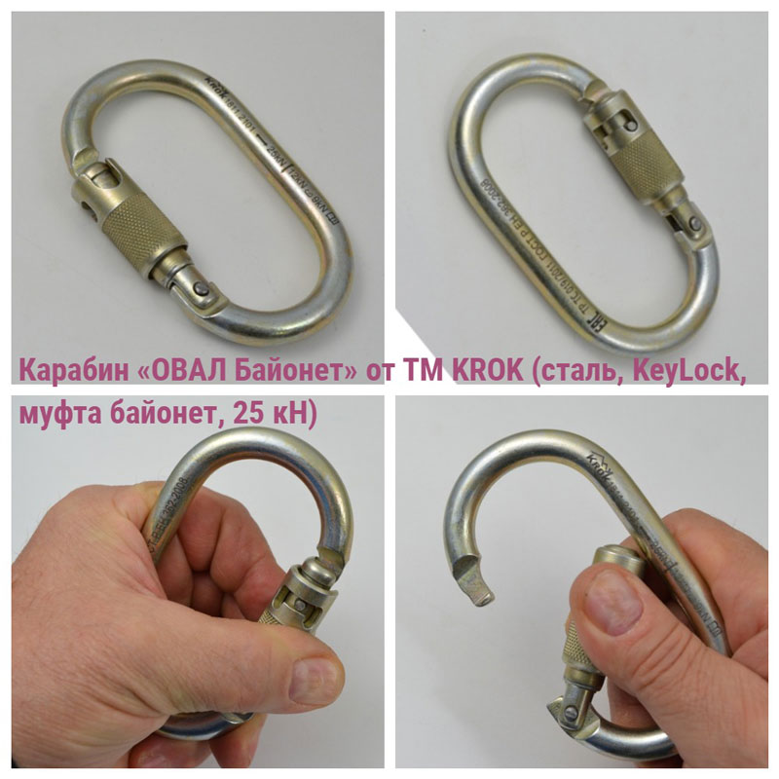
Рис.3. Карабин соединительный.
Карабин представляет собой скобу из термообработанного легированного стального прута диаметром 10 мм согнутого в виде овала. Замок-защёлка шарнирно соединен со скобой, имеет пружинный механизм возврата в «закрытое» положение.
Прочность и эксплуатационные характеристики соответствуют требованиям EN 362 «Индивидуальные средства защиты от падения с высоты. Соединители».

Технические характеристики:
- Величина раскрытия замка: 26 мм
- Разрушающая нагрузка (MBS — Minimum Breaking Strength) в продольном направлении: 25 кН
- Разрушающая нагрузка (MBS — Minimum Breaking Strength) в поперечном направлении: 12 кН
- Предельная рабочая нагрузка (WLL — Working Load Limit) или начало деформации скобы без замка: 9 кН
- Размер: 110×60х10 мм
- Покрытие: цинкование
- Вес: 165 г

Строп верёвочный «Канат-11» с протектором — нерегулируемый по длине строп с фалом из верёвки увеличенного диаметра, оснащённый протектором для части фала стропа.
При комплектовании строп-охватки подходящим регулятором длины, строп становится регулируемым стропом. Строп изготовлен из статической полиамидной верёвки кабельного типа (каната с сердечником низкого растяжения) диаметром 11 мм с шитыми конечными петлями и применяется в системах:
- ограничения доступа пользователя (работника) в опасную зону, где есть вероятность падения с высоты;
- позиционирования (безопасного расположения) пользователя в зоне риска падения с высоты;
- как гибкая анкерная направляющая вертикальных или горизонтальных анкерных линий;
- в страховочных системах остановки падения, как соединительное звено между пользователем и анкером или анкерной линией.

Технические характеристики:
- Диаметр используемой для фала верёвки: 11 мм
- Разрывная нагрузка стропа: не менее 27 кН
- Длина протектора по умолчанию: 600 мм

3. Правила использования и рекомендации по эксплуатации

3.1. Горизонтальная анкерная верёвочная линия «МОБИ-РОУП» может выполнять, как удерживающую функцию (например, не допускать к краю монтажного горизонта, крыши), так и страховочную, связанную с удержанием пользователя после падения.
3.2. Устройство является простой и функциональной системой защиты от падения с высоты, предназначенной для одного потребителя. При этом анкерная направляющая устройства не должна использоваться для подвешивания иных грузов (снаряжения, инструментов, оборудования и т. д.).
3.3. Внимание! Перед использованием данного оборудования необходимо:
- Прочитать настоящий паспорт и понять инструкцию по эксплуатации.
- Пройти специальную тренировку по его применению.
- Познакомиться с потенциальными возможностями изделия и ограничениями по его применению.
- Осознать и принять вероятность возникновения рисков, связанных с применением этого снаряжения.
- Иметь план спасательных работ и средства для быстрой его реализации на случай возникновения сложных ситуаций в процессе применения данного снаряжения.
3.4. Данное изделие не должно подвергаться нагрузке, превышающей предел его прочности и использоваться в ситуациях, для которых оно не предназначено.
Игнорирование этих предупреждений может привести к серьёзным травмам и даже к смерти.
3.5. Мобильная анкерная линия «МОБИ-РОУП» предполагает четыре способа использования, указанных в п.3.5.1-3.5.4.
3.5.1. Использование анкерной линии «МОБИ-РОУП» в качестве стропа регулируемой длины для рабочего позиционирования (как охватка, например) или ограничения доступа в опасную зону (ЕН 358).
Регулятор длины стропа должен непосредственно или через съёмный строп с максимальной длиной не более 0,5 м присоединяется к элементу крепления (тип А) на привязи пользователя.
Длина стропа при таком использовании не регламентирована. А верхний конец стропа используется для соединения с анкерной точкой двумя способами: как соединительный строп и как охватка. В первом случае конец стропа присоединяется через соединительный элемент к подходящей анкерной точке. Во втором случае конец стропа охватывает опору вокруг её и присоединяется к элементу крепления на привязи.
Внимание! В отличие от страховочных систем позиционирования и ограничения доступа в опасную зону, строп без амортизатора не может использоваться в страховочной системе останова падения или в качестве такой системы. Кроме того, в страховочных системах строп не может иметь длину более 2-х метров (учитывая длину фала, амортизатора и соединителей).
Для регулировки длины стропа, при условии, что вы не висите на нём, необходимо выбрать из регулятора длины необходимое количество верёвочного каната стропа. Или нажать на рукоять регулятора длины и выдать необходимое количество каната.
Для регулировки вашего положения, если вы висите на стропе или можете нагрузить строп, перенесите вес на строп и, удерживая свободный конец каната, входящего в регулятор длины одной рукой, нажмите на рукоять регулятора другой рукой. Скорость выдачи верёвки (или спуска) управляется изменением натяжения свободного конца верёвки. Чтобы остановить выдачу верёвки (или спуск), отпустите рукоятку.
Внимание! Никогда не отпускайте тормозной конец верёвки до отпуска рукояти.
Для позиционирования старайтесь всегда использовать анкерные точки прикрепления, расположенные как можно выше. Уровень охвата конструкции должен находиться на уровне или выше пояса пользователя. Не применяйте такое использование, если уровень охвата находится ниже чем 0,5 метра от точки крепления на страховочном поясе и существует риск падения. В таком случае, в дополнение к системе позиционирования, используйте систему защиты от падения.
Для защиты от потёртостей на используемый участок стропа надо передвинуть имеющийся защитный протектор или использовать дополнительный.
3.5.2. Использование анкерной линии «МОБИ-РОУП» для позиционирования и снижения по рабочему канату ЕН 12841 (тип С).
В этом случае спусковое устройство (СУ, оно же регулятор длины) присоединено штатным карабином к точке прикрепления на привязи. Противоположный конец стропа карабином присоединён к анкерной точке. В описанном варианте должны использоваться анкерные точки с нагрузкой разрушения не меньше 22 кН.
Для начала спуска необходимо нажать на рукоять СУ, удерживая свободный конец каната, входящего в СУ. Регулировка скорости спуска осуществляется регулированием силы удерживания свободного конца верёвки. Спуск прекращается автоматически при отпускании рукоятки устройства. Никогда не отпускайте тормозной конец верёвки до отпускания рукояти.
Внимание! ОПАСНО использовать для регулировки скорости только угол поворота рукояти кулачка-эксцентрика без натяжения нижнего свободного конца спусковой верёвки!
3.5.3. Использование анкерной линии «МОБИ-РОУП», как временно устанавливаемая вертикальная гибкая анкерная линия жизни.
Используется для работы на наклонных поверхностях или вертикалях, и позволяет осуществлять перемещение вдоль неё, как вниз, так и вверх.
ВНИМАНИЕ! СУ не может автоматически сопровождать пользователя при перемещении. При работе в безопорном пространстве дополнительно для страховки рекомендуется использовать страховочную линию со скользящим страховочным устройством, автоматически сопровождающим пользователя. Например, Лоцман или Перевёртыш от ТМ KROK
Для снижения проделать действия аналогичные п. 3.2.2.
Для подъёма по верёвочному канату необходимо:
- при возможности отталкиваться ногами, необходимо нисходящий конец верёвки анкерной линии вытягивать вверх, укорачивая тем самым верхний конец. Для удобства можно использовать дополнительный зажим, установленный выше СУ и подтягиваться на нём оной рукой, а другой выбирать верёвку из СУ;
- если вы висите на канате линии, установите выше СУ дополнительный зажим. К зажиму присоедините блок-ролик и пропустите нисходящий конец каната линии через этот блок. Можно использовать жумар и блок-ролик «Элевон». Используя получившийся полиспаст 2:1, вы можете передвигаться вверх, потянув за нисходящий конец каната. Этот способ передвижения называется «самовытягивание». Вы можете приподнимать себя до соприкосновения СУ с зажимом. После этого необходимо передвинуть зажим повыше по верёвке и повторить действия по подъёму себя снова.

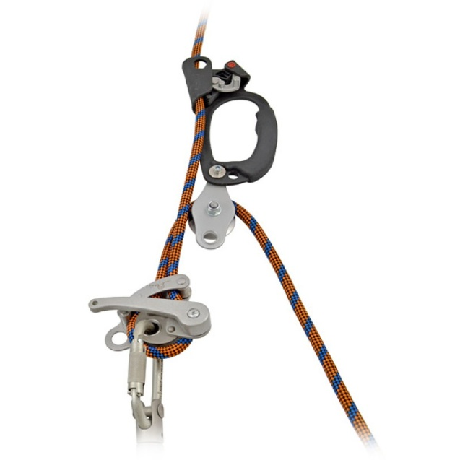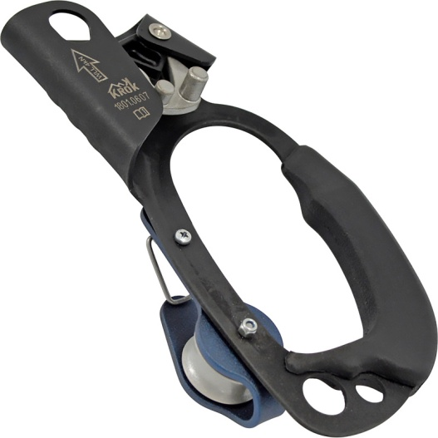
Рис.4. Использование дополнительных зажимов с блок-роликами для подъёма по верёвке.
В случае присоединения привязи пользователя к СУ на вертикальной анкерной линии только одним соединительным карабином, и при условии, что пользователь не создаёт условия для падения с фактором падения более 0,5 (т.е. не поднимается по вертикали, забывая выбирать верёвку и создавая её провис), амортизатор не обязателен.

3.5.4. Использование «МОБИ-РОУП», как временно устанавливаемая горизонтальная анкерная линия жизни (горизонтальные перила) для работы вдоль края монтажных горизонтов или вдоль некрутых уклонов и предназначенная для одного пользователя (ЕН 795 Тип С).
Внимание! Поскольку при использовании анкерных линий всегда присутствует риск падения с фактором более единицы, то для присоединения к линии необходимо использовать полные страховочные привязи (ЕН 361), а соединительные стропы в обязательном порядке должны быть укомплектованы исправными амортизаторами (EN 355) и полная длина стропов не должна превышать 2х метров (вместе с амортизаторами и соединительными элементами).
Внимание! Соединительный карабин, которым пользователь присоединён к горизонтальной анкерной линии, ОБЯЗАТЕЛЬНО должен иметь алюминиевое исполнение или присоединяться к направляющей через промежуточное алюминиевое анкерное кольцо, во избежание перегрева участка полиамидного каната при скольжении карабина по нему при срыве пользователя.
Для монтажа линии необходимо присоединить конец анкерной линии к одной из выбранных анкерных точек. К противоположной анкерной точке присоединить другой конец линии. Все карабины должны использоваться только при закрытом и заблокированном замке.
Конструктивные элементы зданий и сооружений к которым крепят конечные и промежуточные анкерные точки, должны быть рассчитаны на приложенную максимальную нагрузку в направлении приложения усилия при срабатывании анкерной линии на рабочую нагрузку не менее 30 кН.
Внимание! При организации анкерной линии, необходимо устанавливать (или использовать имеющиеся) анкерные точки в таких местах конструкции здания или сооружения, чтобы при максимальных нагрузках, возникающих в линии при падении работника, это не привело к тому, что на конечные и промежуточные анкерные точки прикрепления будут прикладываться силы, возможно превышающие допустимые нагрузки и допустимые направления приложения этих нагрузок для конструкций этих зданий и сооружений!
Размещать анкерную линию следует так, чтобы направляющая анкерной линии не тёрлась об абразивные поверхности и острые предметы. А при падении самостраховочный строп потребителя также не тёрся об абразивные поверхности и острые предметы и перегибы. Если по ряду причин сделать такое невозможно, то следует использовать только абразивно-устойчивые стропы (например, стальные цепи соответствующего диаметра), позволяющие такое воздействие.
Предпочтительно, чтобы анкерные линии располагалась выше пользователя. А уж если на уровне пользователя, то чем выше, тем безопаснее (Рис.5).
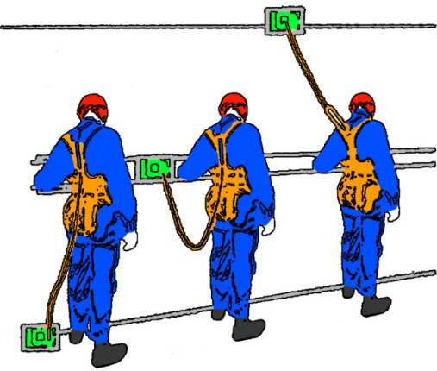
Рис.5. Примеры расположения анкерных линий по отношению к работнику.

ВНИМАНИЕ! Использование горизонтальных анкерных линий расположенных ниже ступней пользователя не допускается! Так же не допускается, когда на вертикальных линиях СУ будет находиться ниже ног пользователя.
Это следует учитывать при желании пользователя, используя для обеспечения безопасности только анкерную линию, приподняться над её уровнем с помощью средств подмащивания или иного. Такое делать запрещается!
ВНИМАНИЕ! Длина пролёта горизонтальной анкерной линии не должна быть более 12 метров. Наклон анкерной направляющей к горизонту не должен превышать 7° .
Внимание! Обращайте внимание на правильность заправки каната в СУ и на то, чтобы к анкерной точке была присоединена правильная ветвь стропа. При натяжении за эту ветвь, СУ должно заблокировать выдачу верёвки. Перила (анкерная линия) натягиваются свободным концом верёвки анкерной линии, выходящим из СУ со стороны, где подвижный эксцентрик прижимает канат к неподвижному прижиму.
Для однозначности подсоединения всегда заглушайте отверстие в конечной петле стропа системы МОБИ-РОУП, не используемой для подсоединения.
Натяжение анкерной направляющей производится одним человеком без использования каких-либо приспособлений и без приложения каких-либо усилий.
После натяжения необходимо убедиться в том, что горизонтальные перила натянуты таким образом, что провис середины перил при подвешенной массе в 10 кг провисают на середине пролёта не менее чем на 300 мм (Рис.6).

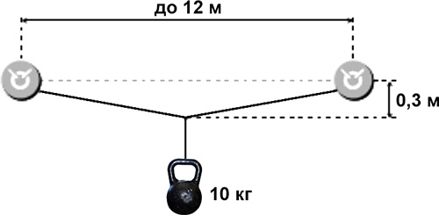
Рис.6. Схема натяжения и проверки горизонтальных перил.

Свободное пространство под натянутыми перилами должно быть достаточным для того, чтобы в случае срыва пользователь не ударился о препятствие, площадку или об землю. Свободное пространство равно величине провисания анкерной направляющей, плюс величине свободного падения в зависимости от провиса самостраховочного стропа (уса), плюс величину раскрытия амортизатора (обратитесь к инструкции по применению амортизатора, в которой указана максимальная величина удлинения амортизатора после срабатывания, но обычно не более 1,5 м), плюс 2,5 м (рост человека с запасом на растяжение страховочной привязи), как это изображено на рисунке (Рис.7). Исходя из этих данных, вы должны рассчитать минимально возможную высоту натяжения перил анкерной линии.
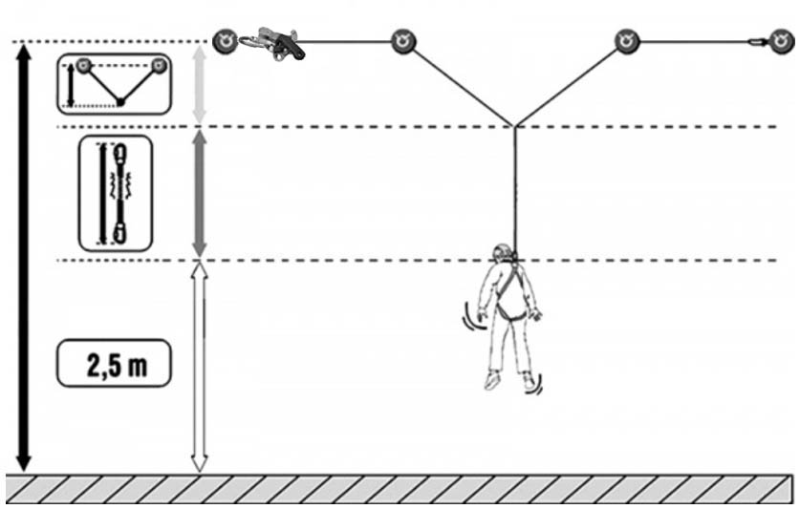
Рис.7. Схема расчета свободного пространства

ВНИМАНИЕ! Для уменьшения провисания старайтесь организовать большее количество промежуточных точек страховки, а для уменьшения высоты зависания - использовать более короткие самостраховочные стропа для пользователей.
Промежуточные анкерные точки должны иметь прочность не менее 15 кН, при условии, что они выполнены такими, что анкерная направляющая скользит сквозь них, а не удерживается, как в конечных анкерных точках. В противном случае их прочность должны быть как у конечных.
Величина провисания (прогиба) перил после приложения энергии падения зависит от удлинения анкерной направляющей в соответствии с коэффициентом растяжения используемого стропа под воздействием нагрузки падения и от увеличения длины анкерной направляющей при протравливании её фиксирующим устройством, установленным в цепи анкерной линии. Длина последнего срабатывания ничем не ограничивается. Поэтому необходимо выходящий из СУ конец анкерной направляющей, прикрепить к анкерной точке за СУ, создав петлю, ограничивающую протравливание на величину не менее 500 мм.
При угле прогиба анкерной линии к линии горизонта в 15 градусов (или 150° в точке приложения силы, как угла между ветвями анкерной направляющей) нагрузка на компоненты линии и анкерные точки опускается до величины не более удвоенной силы рывка, т. е. до величины не более 12 кН (или двойного усилия амортизатора самостаховочного стропа пользователя), что можно видеть из следующих таблиц (Табл.2 и Табл.3 - выделено).
Таблица 2
Распределение нагрузок на анкерные точки в зависимости от угла между плечами крепления, определяемых в процентах (%) от силы рывка F
Угол между плечами крепления α, ° | 30 | 45 | 60 | 75 | 90 | 105 | 120 | 135 | 150 | 165 | 175
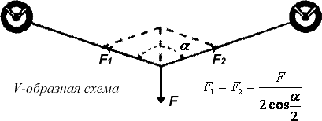 | 52 | 54 | 58 | 63 | 71 | 82 | 100 | 131 | 193 | 383 | 1146

Таблица 3
Распределение нагрузок на анкерные точки в зависимости от угла между плечом крепления и линией горизонта (угол β, °), определяемых в процентах (%) от силы рывка F
Угол между плечом крепления и линией горизонта β, ° | 75 | 67,5 | 60 | 52,5 | 45 | 37,5 | 30 | 22,5 | 15 | 7,5 | 5,0 | 4,0 | 3,5 | 3,0 | 2,5
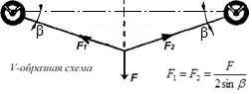 | 52 | 54 | 58 | 63 | 71 | 82 | 100 | 131 | 193 | 383 | 574 | 717 | 819 | 955 | 1146

Расчётная таблица провисания перил (без учёта протравливания в СУ) в зависимости от их длины при контрольных испытаниях производителя представлена в нижеследующей таблице (см. таблицу 4).

Таблица 4
Зависимость глубины провиса H от расстояния между концевыми структурными анкерами гибкой горизонтальной анкерной линии (верёвка статика ø 11 мм; относительное растяжение 3,0%)

Схема гибкой горизонтальной анкерной линии, мм | Расстояние между концевыми структурными анкерами L, м
 | 2,5 | 3,5 | 4,5 | 6,0 | 9,0 | 12,0 | 16,0 | 20,0 | 24,0
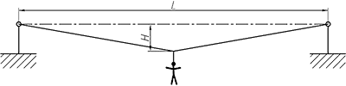 | 310 | 430 | 550 | 740 | 1110 | 1480 | – | – | –
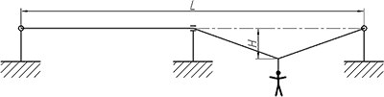 | – | – | – | – | – | 1060 | 1410 | 1760 | 2110
Удлинение верёвки, мм | 75 | 105 | 135 | 180 | 270 | 360 | 480 | 600 | 720

ВНИМАНИЕ! Указанные величины в таблице рассчитаны при проведении контрольных испытаний (при падении 100 кг груза на глубину 2,5 м) и могут меняться, в зависимости от реальных условий эксплуатации (Рис.8).

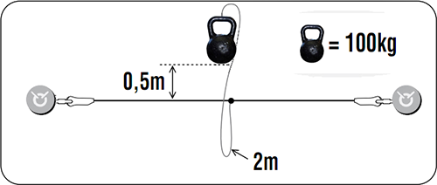
Рис.8. Схема проведения контрольных испытаний.

Для снятия перил перед отсоединением соединительных карабинов от анкерных точек необходимо с помощью СУ ослабить натяжение линии. Для этого необходимо потянуть за рукоять СУ для его разблокирования, удерживая свободный конец каната, входящего в СУ.
ВНИМАНИЕ! Снятие натяжение перил с зависшими на них людьми опасно для их жизни! Зависших необходимо предварительно отсоединить от перил.
3.6. Данное изделие не должно подвергаться нагрузке, превышающей предел его прочности и использоваться в ситуациях, для которых оно не предназначено.
3.7. Следите за тем, чтобы Ваше снаряжение не тёрлось об абразивные поверхности и острые предметы.
3.8. Устройство не предназначено для эксплуатации в замасленной среде!
3.9. Вы должны иметь план спасательных работ и средства для быстрой его реализации на случай возникновения сложных ситуаций в процессе применения данного снаряжения.
3.10. Работодатели и пользователи принимают на себя окончательную ответственность за выбор и использование любого рабочего снаряжения.
3.11. Заправку направляющей анкерной линии в фиксирующее устройство проводить согласно рекомендаций по эксплуатации и паспорта на используемое с линией страховочно-спусковое устройство (СУ).
3.12. При замене анкерной направляющей, используйте только верёвки (канаты), полученные от ТМ KROK.

4. Техническое обслуживание и условия хранения
4.1. Для безопасной эксплуатации линии необходимо перед каждым использованием проводить визуальный осмотр всех составных её частей для обнаружения механического износа и наличие коррозии и другого, что может влиять на функционирование системы страховки.
4.2. При этом производится осмотр:
- металлических частей системы — на наличие механических дефектов, трещин, коррозии, деформации и других повреждений;
- текстильных частей — на предмет наличия надрывов, разлохмаченности, целостности швов и швейных строчек и других повреждений верёвок или стропов;
- ощупыванием проверьте сердечник каната анкерной линии по всей его длине, что позволит обнаружить участки, на которых сердечник поврежден (наличие уплотнений, повреждений, неравномерностей толщины, изломов под оболочкой и т.д.);
- убедитесь, что в механизме СУ нет инородных тел (песок и т. п.) и что смазка не попала в места соприкосновения с верёвкой.
4.3. При наличии дефектов металлических или текстильных частей либо изношенности более чем на 5% от начального размера поперечного сечения его металлических составных частей эксплуатация линии ЗАПРЕЩАЕТСЯ!
4.4. Степень выявленных повреждений должна оцениваться с точки зрения возможности продолжения использования или необходимости прекращения эксплуатации Изделия и его отбраковки.
4.5. Отбраковочные признаки канатов:
- хотя бы одно сквозное повреждение оплетки вне зависимости от характера повреждения (надрез, разрыв, истирание, термическое повреждение и т.п.);
- зафиксированное воздействие рывка на Изделие;
- локальные уплотнения, изменения диаметра Изделия в большую или меньшую стороны;
- расплавление оплетки вплоть до сердечника;
- следы воздействия агрессивных химических веществ;
- пятна горюче-смазочных, лакокрасочных материалов, герметиков.
4.6. Техническое обслуживание и периодические испытания комплектующих линию изделий производить в соответствии с соответствующим паспортом на такое изделие. При этом испытание линии в сборе допускается не проводить, если проверены все его комплектующие элементы.
4.7. Устройство разрешается транспортировать любым видом транспорта при условии защиты устройства от механических повреждений, атмосферных осадков и воздействия агрессивных сред.
4.8. После эксплуатации изделие следует тщательно вычистить и высушить, а шарниры механизмов смазать индустриальным машинным маслом. Очистка каната от песка, грязи должна производиться с применением мягких щеток, промывкой водой или стиркой в мыльном растворе при температуре не более 40 ºС. После стирки канат следует тщательно прополоскать водой.
4.9. Применение аппаратов высокого давления для удаления песка и грязи запрещается.
4.10. Намокшие канаты следует высушивать в атмосферных условиях, избегая прямого попадания солнечных лучей в тени или в помещении, в стороне от огня или источников тепла.
4.11. Хранить в сухом помещении, оберегать от воздействия агрессивных химических веществ. Канаты нельзя хранить в подвешенном за витки бухт состоянии.

5. Гарантии изготовителя
5.1. Работодатели и пользователи принимают на себя окончательную ответственность за выбор и использование любого рабочего снаряжения. Изготовитель не несёт ответственности за нецелевое или неправильное использование изделия.
5.2. Качество изготовления металлический составных линии обеспечивает сохранение основных характеристик и функционирование при отсутствии механического износа и надлежащем хранении в течение всего срока его эксплуатации. Срок эксплуатации изделия зависит от интенсивности использования.
5.3. Канат анкерной линии не имеет гарантии при использовании. Назначенный ресурс так же не установлен. В исключительных случаях вам придётся выбраковывать его уже после первого использования, это зависит от того, как, где и с какой интенсивностью вы его использовали (жёсткие условия, острые края, экстремальные температуры, воздействие химических веществ и т. п.). Намокание Изделия, особенно, с последующим замораживанием при охлаждении, может стать причиной появления внутренних повреждений сердечника каната кристаллами льда. Загрязнение каната песком, грязью приводит не только к поверхностному износу, но и к повреждению сердечника, куда загрязнения попадают сквозь оплетку. Ультрафиолетовое излучение является фактором, постепенно снижающим прочность материала, из которого изготовлены канаты. Канат анкерной линии имеет ограниченный срок службы даже в том случае, если просто лежит на складе.
5.4. Примерный срок службы каната при регулярном использовании — не более одного года. При редком — не более трёх лет! Гарантийный срок хранения — не более пяти лет.
5.5. Срок гарантии на остальные комплектующие изделия составляет 12 месяцев со дня продажи. В течение гарантийного срока дефекты изделия, выявленные потребителем и возникшие по вине изготовителя, предприятие-изготовитель обязуется устранить в течение одного месяца со дня получения рекламации и самого изделия. Срок устранения гарантийных дефектов не входит в срок гарантии.
5.6. Гарантийные обязательства не распространяются на изделия, модифицированные потребителем либо использовавшиеся с нарушением правил эксплуатации, транспортировки или хранения, а также имеющие механический износ или механические повреждения инородными предметами.

6. Комплектность
6.1. Комплектация изделия зависит от его модификации и примерно имеет следующий вид (Рис.9 и Табл.5).
Таблица 5
№ п/п | Наименование | Количество,  шт.
1 | Сумка-баул 11 | 1
2 | Верёвка статическая (канат низкого растяжения) Ø 11 мм, длиной 15 м, белая | 1
3 | Конечная шитая петля (верёвочная) Ø 9–11 мм (средняя) | 2
4 | СУ «Фёдор автомат» стандартный | 1
5 | Карабин «ОВАЛ Байонет» (сталь, KeyLock, муфта байонет, 25 кН) | 2
6 | Строп анкерный многослойный «ХАРД-25 мм», 50 кН | 2
7 | Протектор охваток рукавный «ПХВ-текстильный» 40×750 мм | 1
8 | Клемма схватывающая | 1
9 | Протектор для верёвочных строп «Роллинг» | 2

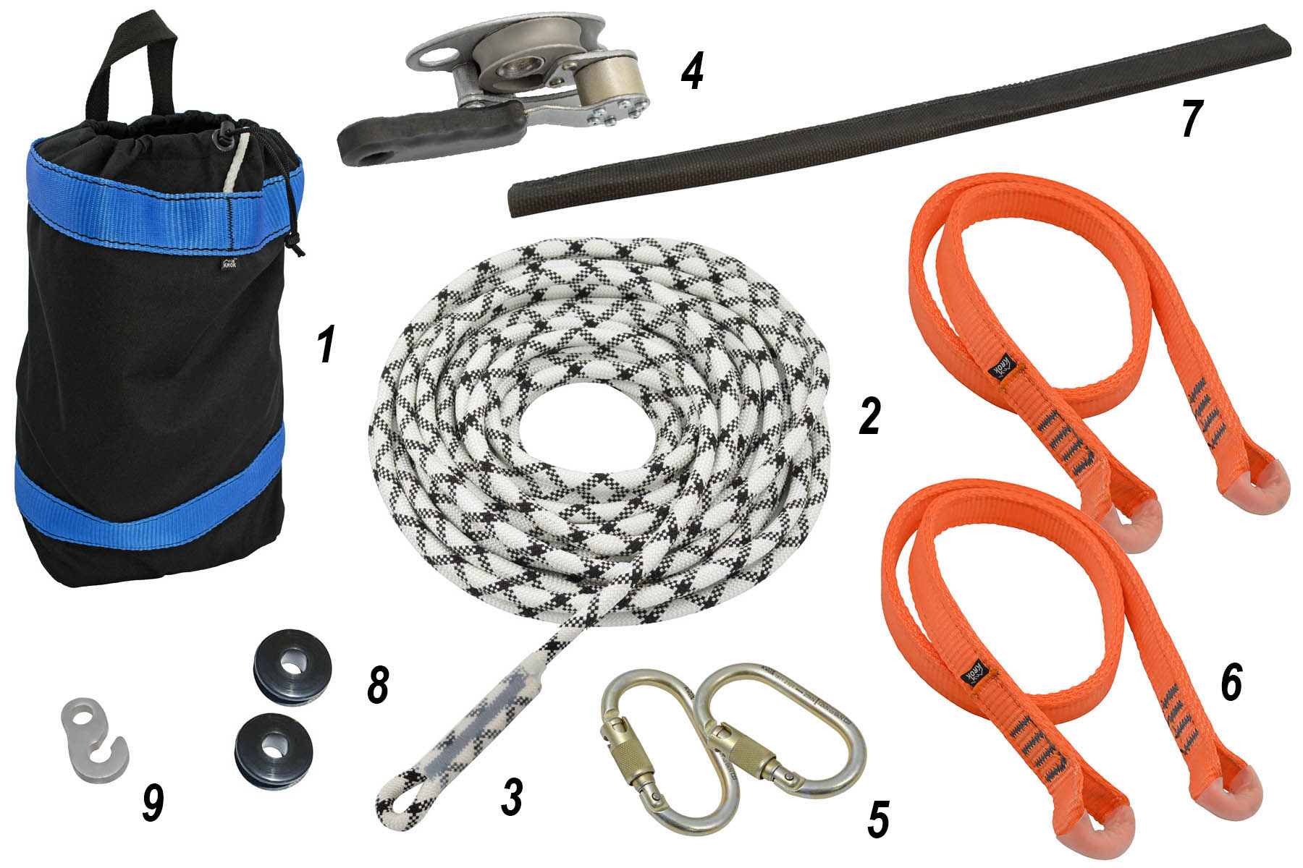
Рис.6. Комплектность веревочной анкерной линии «МОБИ-РОУП»

7. Свидетельство о соответствии
7.1. Изделие проверено на соответствие нормативно-технической документации и признано годным к эксплуатации.

7.2. Присвоен заводской номер № __________________________________________________
(в случае продажи партии изделий одного вида допускается перечисление присвоенных заводских номеров, входящих в партию).

7.3. Дата изготовления 201 г. Дата продажи 201 г.

7.4. Подпись лица, ответственного за приёмку изделия

7.5. Печать (штамп) предприятия-изготовителя М.П.

Журнал периодических проверок на пригодность к эксплуатации

Дата | Обнаруженные повреждения, произведенный ремонт и прочая соответствующая информация | Должность, ФИО и подпись ответственного лица | Пригодность к эксплуатации

